BAŞLIK
MÜDEK ve FEDEK başvurusu yapan/yapacak bölümler ve tüm bölümlerin kalite komisyon temsilcileri ile toplantı

GÜNDEM MADDELERİ
MÜDEK ve FEDEK’e yeni başvuracak bölümler için bilgilendirme
Fakültemize ait Bitirme Ödevi ve Tasarım Projesi Yönergesinin revize edilmesi ile ilgili bilgi ve taleplerin görüşülmesi
Ders Bilgi Paketleri ve AKTS İş Yükü Kontrol ve Güncellemeleri ile ilgili bilgi ve taleplerin görüşülmesi
Bölümlerin kalite web sayfalarının güncel tutulması
Dilek ve Temenniler

KAPSAM
- MÜDEK ve FEDEK’e yeni başvuracak bölümler için bilgilendirme
2025-2026 değerlendirme döneminde MÜDEK tarafından fakültemizde değerlendirilen bölümler hakkında bilgi verildi. Raporla Ara Değerlendirmesi için başvurusu yapılan, Makine Mühendisliği ve Tekstil Mühendisliği ile İlk kez Genel Değerlendirme için başvurusu yapılan Bilgisayar Mühendisliği ve Elektrik Elektronik Mühendisliği Lisans programlarımıza ait Özdeğerlendirme Raporları ve Ara Raporlarının, Değerlendirme ve Akreditasyon Uygulama Esasları Yönergesi Madde 5.1 uyarınca yapılan, ön incelenmesi tamamlanmış olup ilgili programların değerlendirme süreçleri halen devam etmektedir. Yine, 2025-2026 değerlendirme döneminde FEDEK tarafından İlk kez Genel Değerlendirme için başvurusu yapılan Kimya Lisans programının incelenmesi de tamamlanmış olup takım ziyareti beklenmektedir. Ayrıca, Fakültemizdeki diğer lisans programlarının da akreditasyon başvurusunda bulunmaları için teşvik edilmesi yönünde bilgilendirme yapılmıştır. Fakültemiz Matematik lisans programının da Ocak 2026 döneminde FEDEK başvurusunda bulunacağı belirlendi.
- Fakültemize ait Bitirme Ödevi ve Tasarım Projesi Yönergesinin revize edilmesi ile ilgili bilgi ve taleplerin görüşülmesi
Fakültede, 2017-2018 Eğitim-Öğretim yılından itibaren Mühendislik Fakültesi olarak «Bitirme Ödevi ve Tasarım Projesi Yönergesi» kullanılmaktadır. Fakültenin ismi, 04.08.2023 tarihinde Cumhurbaşkanı Kararı ile «Mühendislik ve Doğa Bilimleri Fakültesi» olarak değiştirilmiş ve isim değişikliği ile birlikte fakülteye Fizik, Kimya, Biyoloji, Matematik ve İstatistik bölümleri dâhil edilmiştir. Hem fakültenin isim değişikliği nedeniyle hem de Fakültenin tüm bölümlerini kapsayacak şekilde genişletilmiş bir “Süleyman Demirel Üniversitesi Mühendislik ve Doğa Bilimleri Fakültesi Bitirme Ödevi ve Tasarım Projesi Dersleri Yönergesi Taslağı” hazırlanması gerekliliği doğmuştur. Bu kapsamda Fakülteye ait;
- Bitirme Ödevi ve Tasarım Projesi Dersleri Yönergesi Taslağı
- Bitirme Ödevi ve Tasarım Projesi Dersleri İş Akış Şeması
- Bitirme Ödevi ve Tasarım Projesi Dersleri Yazım Şablonu
- Bitirme Ödevi ve Tasarım Projesi Dersleri Yazım Kılavuzu

hazırlanacak ve bölümlere iletilecektir.

- Ders Bilgi Paketleri ve AKTS İş Yükü Kontrol ve Güncellemeleri ile ilgili bilgi ve taleplerin görüşülmesi

Eğitimde Ölçme, Değerlendirme ve Geliştirme Komisyonu; Ders bilgi paketlerinin kontrol edilerek gerekli güncellemelerin yapılması ve kontrolü sağlanan ders bilgi paketlerine ilişkin raporların Ekim ayı içerisinde hazırlanmasını istemektedir. Bu işlemler, “AKTS Ders Bilgi Paketi Eğitimi” videosu (HİEM) ve kontrol kılavuzları doğrultusunda yürütülmelidir. Bu kapsamda bölüm öğretim elemanlarına Ders bilgi paketlerinin kontrol edilmesi ve gerekli güncellemelerin yapılmasına dair bilgiler verildi.

Bu kapsamda, Ders Bilgi Paketi Kontrol Listesinde yer alan 13. Maddede Dersin program çıktılarına katkısı konusunda “katkı olmayan program çıktılarına ‘0’ girilebilir” ifadesi yer almaktadır. Ancak Proliz sistemi, “0” değerini teknik olarak kabul etmemektedir. Bu durumla ilgili olarak Öğrenci İşleri Daire Başkanlığı aracılığıyla Proliz Koordinatörlüğü’ne yapılan bildirim sonucunda alınan yanıt aşağıdaki şekildedir:

“Sadece 1-5 arası değerler kayıt altına alınmaktadır, 0 girilen değerler otomatik olarak kayıt dışı bırakılmaktadır. Boş bırakılması ‘0’ olarak değerlendirilmektedir.”

İlgili konu hakkında “dersin herhangi bir program çıktısına katkısı bulunmuyorsa ilgili alan boş bırakılmalıdır” şeklinde bilgilendirme yapıldı.

- Bölümlerin kalite web sayfalarının güncel tutulması

Üniversitemizde 03.11.2025 - 14.11.2025 tarihleri arasında Çapraz Akran Değerlendirme Programı gerçekleştirilecektir. Bu kapsamda, Birimlerin Birim Kalite ve Akreditasyon Komisyonları arasında ziyaretler gerçekleştirilecektir. Fakültemiz için Çapraz Akran Değerlendirme Programı takvimi aşağıdaki şekildedir.

Değerlendiren Birim | Değerlendirilen Birim | Tarih | Saat
Mühendislik ve Doğa Bilimleri Fakültesi | Diş Hekim Fakültesi | 05.11.2025 | 10.30
Mimarlık Fakültesi | Mühendislik ve Doğa Bilimleri Fakültesi | 12.11.2025 | 10.30

Çapraz Akran Değerlendirme Programı kapsamında, fakültemizde yürütülen çalışmalarla ilgili bilgilendirme yapılmış; ayrıca bölümlerimizin güncellemesi gereken bilgi ve belgeler hakkında detaylar paylaşılmıştır. Program doğrultusunda, kalite güvence sisteminin sürdürülebilirliği ve sürekli iyileştirme ilkeleri çerçevesinde, bölümlerimizin eğitim-öğretim süreçleri, ölçme-değerlendirme yöntemleri ve çıktıların izlenmesi gibi konularda gerekli güncellemeleri yapmaları teşvik edilmiştir. Ayrıca, Çapraz Akran Değerlendirme Programı kapsamında aşağıdaki konularda bilgilendirme yapılmıştır.

1- Liderlik, Yönetişim ve Kalite
- Birim Kalite ve Akreditasyon Komisyonu
- Birim Danışma Kurulu
- Birime özgü anketler
- Birimin İngilizce web sayfasının güncel olması
- Öğrencilerden gelen geri bildirimler doğrultusunda gerçekleştirilen iyileştirme çalışmaları

2- Eğitim ve Öğretim
- Birim genelinde Ders Bilgi Paketlerinin güncellenmesi ve kontrol edilmesi
- Birim mezun ilişkilerinizi sürdürme amacıyla mezun izleme mekanizmalarının oluşturulması
- Birimde öğrenci merkezli eğitim kapsamında gerçekleştirilen uygulamalar
- Birimde kullanılan öğrenci merkezli öğretim yöntem ve teknikleriyle uyumlu olarak, vize ve final sınavlarının yanı sıra performans değerlendirmesi, portfolyo, proje çalışmaları ve akran değerlendirmesi gibi süreç temelli ölçme ve değerlendirme yaklaşımlarının kullanılması
- Öğrenci Danışmanlık Sistemi
- Birimde dezavantajlı gruplar (engelli, yoksul, yabancı uyruklu vb.) için eğitim öğretim olanakları oluşturma

3- Araştırma ve Geliştirme
- Öğrencilerin araştırma faaliyetleri ve projelere katılımı konularında izleme ve iyileştirme çalışmalarının yapılması
- Birim AR-GE raporunun hazırlanması

4- Toplumsal Katkı
- Birimde gerçekleştirilen toplumsal katkı faaliyetleri
- Toplumsal katkı için Etkinlik Yönetim Sisteminin kullanılması

TOPLANTI FOTOĞRAFLARI

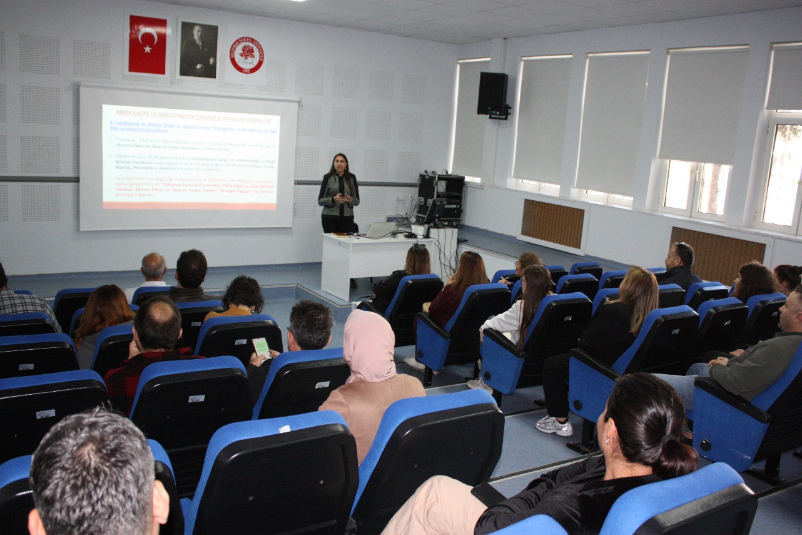

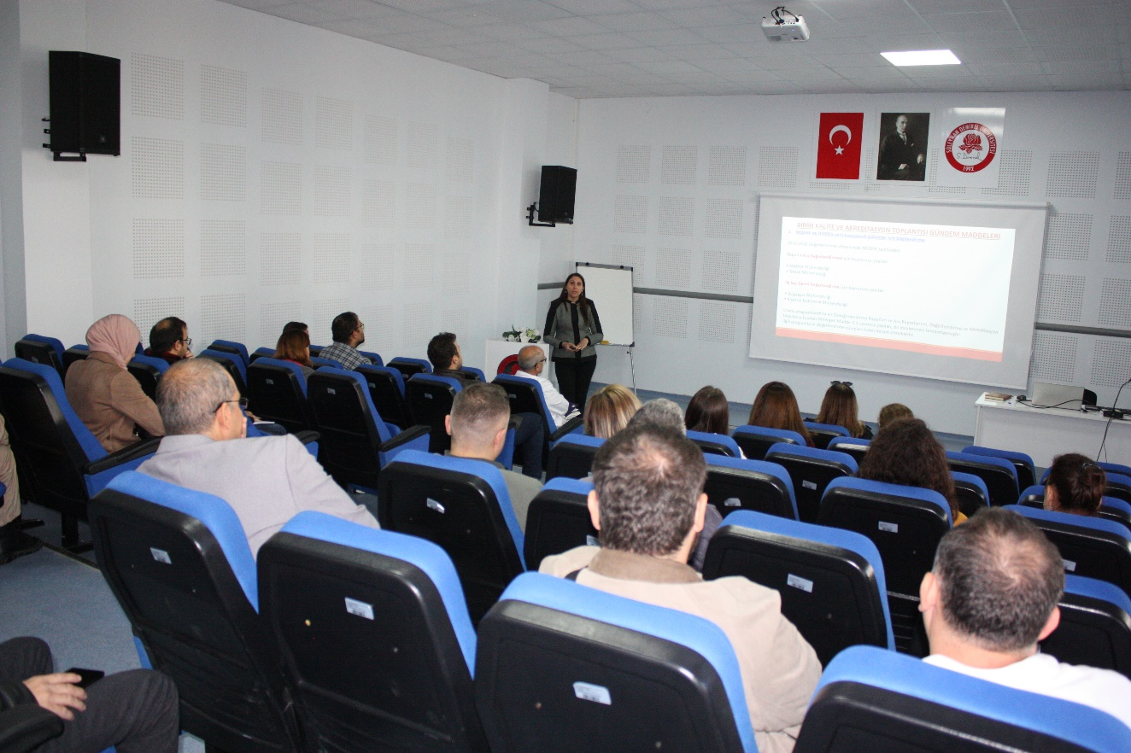
TOPLANTI KATILIMCI LİSTESİ
No | KATILIMCILAR | İMZA
1 | Prof. Dr. Evren EKMEKÇİ | Katıldı
2 | Prof. Dr. Ayşegül ÖKSÜZ | Katıldı
3 | Doç. Dr. Esin EREN | Katıldı
4 | Arş. Gör. Dr. İsmail ERKAYA | Katıldı
5 | Arş. Gör. Ece ÖZGÖREN ÜNLÜ | Katıldı
6 | Dr. Öğr. Üyesi Barış SEZGİN | Katıldı
7 | Arş. Gör. Yiğit ANTEPLİOĞLU | Katıldı
8 | Dr. Öğr. Üyesi Dicle ÖZDEMİR KÜÇÜKÇAPRAZ | Katıldı
9 | Doç. Dr. Selma DEMER | Katıldı
10 | Arş. Gör. Dr. Deniz DEDEOĞLU YILDIZ | Katıldı
11 | Prof. Dr. Çağlayan BALKAYA | Katıldı
12 | Prof. Dr. Suna SALTAN | Katıldı
13 | Dr. Öğr. Üyesi Merve KARAABAT VAROL | Katıldı
14 | Prof. Dr. Emine SAYILGAN | Katıldı
15 | Dr. Öğr. Üyesi Ali YALÇIN | Katıldı
16 | Prof. Dr. Ertuğrul DURAK | Katıldı
17 | Arş. Gör. Ayşe ÖZÇELİK | Katıldı
18 | Prof. Dr. Habib GÜRBÜZ | Katıldı
19 | Dr. Öğr. Üyesi Abdullah GÜNDOĞAY | Katıldı
20 | Dr. Öğr. Üyesi Aydı KICI | Katıldı
21 | Dr. Öğr. Üyesi M. Fatih YAZICI | Katıldı
22 | Arş. Gör. Burak İKİNCİ | Katıldı
23 | Doç. Dr. Gülşah AYDIN ŞEKERCİ | Katıldı
24 | Doç. Dr. Tijen DEMİRAL SERT | Katıldı
25 | Doç. Dr. Fatih Ahmet ŞENEL | Katıldı
26 | Prof. Dr. Kerim YAPICI | Katıldı
27 | Arş. Gör. Emel GENCER | Katıldı
28 | Doç. Dr. Hüseyin ALBAYRAK | Katıldı
29 | Dr. Öğr. Üyesi Hilal ÖZER ARAL | Katıldı
30 | Dr. Öğr. Üyesi Yasemin ŞİMŞEK TÜRKER | Katıldı
31 | Doç. Dr. Fatma AKSEVER | Katıldı
32 | Fakülte Sekreteri Hatice YAMAN | Katıldı

İmza föyüne KVKK kapsamında yer verilememiştir. Gerektiği durumda tarafınıza destek sağlanacaktır.

